**INDICAÇÃO Nº / 2024**

Indica Limpeza de Praça.

**EXCELENTÍSSIMO SENHOR PRESIDENTE DA CÂMARA MUNICIPAL DE SUMARÉ,**

Nos termos do art. 214 do Regimento Interno da Câmara Municipal de Sumaré, solicito a Vossa Excelência o envio desta Indicação ao Excelentíssimo Senhor Prefeito Municipal de Sumaré para que seja feita a limpeza da praça localizada na Rua José Carvalho Marques do Parque Santo Antônio.

Essa reivindicação se faz necessária pois a praça encontra-se em estado precário e de abandono, de maneira que está repleta de sujeira de animais. Importante mencionar que tal praça seria um espaço voltado para lazer e recreação dos habitantes da área, além de ser um espaço de academia ao ar livre.

Sala das sessões, 19 de março de 2024 .

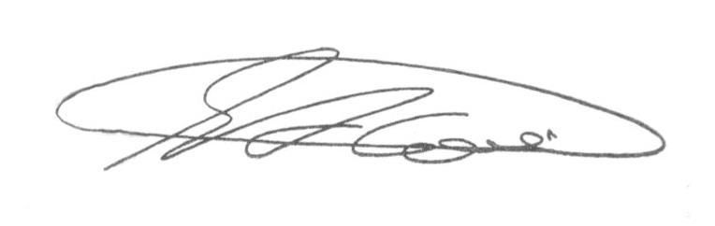

**SEBASTIÃO ALVES CORREA (Tião Correa)**

Vereador